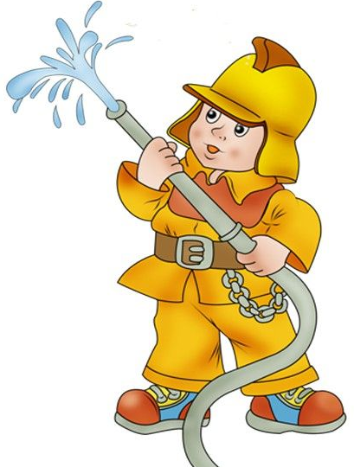
Отряд пожарных – он большой,
Готов он встретиться с бедой,
Девиз их главный – выручать,
Спасать, хранить и защищать!

Огонь приносит людям тепло, радость, но иногда он может стать опасным и жестоким врагом. На пути огня встают смелые и умные, быстрые и находчивые люди – пожарные. Они борются с огнем, спасают пострадавших.
Галина Лебедева «Пожарная машина»
Машина пожарная - красного цвета.
А ну-ка, подумай, зачем нужно это?
Затем, чтобы каждый, увидев, бежал
В сторонку и ехать бы ей не мешал.
Ужасная скорость! Гудок, будто вой.
"Стоять всем на месте!"- свистит постовой.
Только машине красного цвета
Проезд разрешен напрямик вдоль проспекта.
Пожарные в касках сидят в два ряда.
В цирке пожар. Они едут туда.
Крыша горит и пылает арена!
За дело пожарные взялись мгновенно.
Только мелькают по лестнице пятки,
Ныряют в огонь смельчаки без оглядки.
Спасают верблюда, выводят слона...
Вот где сноровка и сила нужна.
Пожарный под куполом как акробат:
Там две обезьянки от страха вопят.
Под каждой подмышкой торчит по мартышке,
- Он их достал и вернулся назад.
Огонь побежден. Он утих и погас
А цирк подновят и откроют для нас.
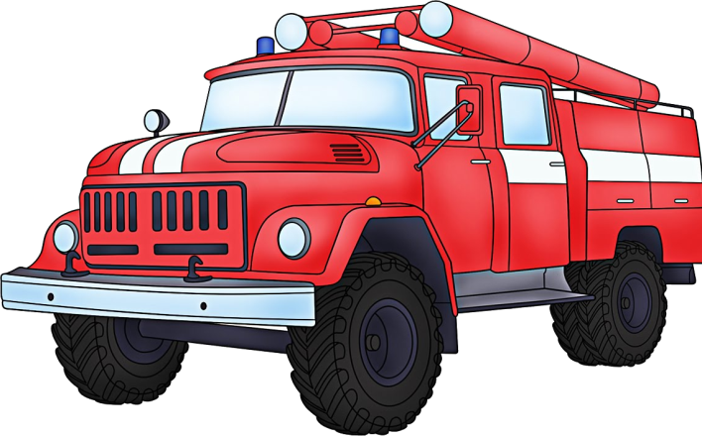
Пожарной машине красного цвета
И смелым пожарным спасибо за это!

Уважаемые родители!
Поговорите с ребёнком, задайте ему вопросы по тексту стихотворения:
- О чём говорится в стихотворении?
- Какого цвета пожарная машина? Почему?
- Почему издаёт такой сигнал? Как сигналит пожарная машина?
- Куда выехали пожарные? Что случилось?
- Каких животных спасли пожарники?
- С кем сравнивают пожарников? (с акробатом). Почему? (потому что они ловкие, смелые, быстрые)
- Нужна ли такая профессия? Зачем?
- Какие пожарники? (смелые, отважные, физически сильные и т.д)
- Какой девиз у пожарнных? (выручать, спасать, хранить и защищать!)

Расскажите и обсудите пословицы:
1. Из искры - пожар рождается
2. Без дыма - нет огня
3. Огонь хороший слуга, но - плохой хозяин
4. Правда в огне - не горит и в воде не тонет
5. Огонь друг - и враг человека
7. Спичка – невеличка, огонь – великан

Отгадай загадку:
Спят смирно дочки в коробке – домике,
У сонь, у тихонь в голове огонь.
(Спички)
На привале нам помог:
Суп варил, картошку пек.
Для похода он хорош,
Да с собой не понесешь.
(Костер)
Его просят, его ждут,
А придет – прятаться начнут.
(Дождь)
В степи удалили шашкой,
А конец за горами сверкнул.
(Молния)
Красный теленок черную корову лижет.
(Огонь, котел)
Через поле и лесок
Подает он голосок,
Он бежит по проводам,
Скажешь здесь, а слышно – там.
(Телефон)
По деревне прошел – ничего не оставил.
(Огонь)

ПОИГРАЕМ? ПОИГРАЕМ!
Раз, раз, раз, раз и огонь погас.
Спасибо пожарным, а то бы беда!
Пожарные нас выручают всегда!
Знает каждый гражданин
Этот номер – 01, 101, 112

«Вызов пожарных»
Сделать полосу препятствий: перепрыгнуть через предметы, пролезть под ножками стула, перебраться через подушки, прокатиться «брёвнышком» Подбежать к телефону, поднять трубку, вызвать (крикнуть) «01».

«Ловкие водители»
Пожарные должны быстро выехать на место бедствия и потушить огонь. Для этого они должны быть ловкими водителями.
Задача ребёнка – «пожарника» провести «змейкой» игрушечную пожарную (любую) машину, не задев ни одного предмета. Машину можно вести как на верёвочке, так и руками.
«Сообразительный пожарный»
Что развивает: умение действовать по сигналу, ловкость, быстроту реакции.
По всей комнате раскладываются различные предметы, игрушки.
Ход: Мама или папа ведущий. Играет весёлая музыка, игроки танцуют, выполняют различные движения по показу ведущего либо самостоятельно. Как только музыка прекращается, нужно быстро взять названный предмет и поднять его вверх. Кто не успел поднять предмет, считается проигравшим. Играем, пока сохраняется интерес к игре.

«Смелые пожарные»
Что развивает: быстроту, ловкость, уверенность в своих действиях. Правила: выполнять задание поочерёдно
По команде игроки должны пройти полосу препятствий, добраться до стульчиков с игрушкой и вынести ее «из огня». Побеждает тот, кто придет к финишу первым. Игру можно усложнить, предложив «пожарным» двигаться с завязанными глазами.

«Внимательный пожарник»
Что развивает: умение действовать по сигналу, ориентироваться в пространстве.
Правила игры. Игру начинает взрослый. Он показывает ребёнку какую-нибудь игрушку. Мама или папа предлагает выйти ребёнку из комнаты, а сам быстро прячет игрушку и предупреждает о том, что тот, кто первый найдет игрушку, не должен показывать на нее пальцем и говорить вслух, где она спрятана. По команде «Ищем!» ребёнок проходит в комнату и ищет игрушку (предмет).
Если играет несколько человек, то отмечается самый внимательный и находчивый игрок, который первый нашел игрушку. Он и прячет ее следующим.

«Меткий пожарник»
Что развивает: глазомер
Обозначается место «спасательного устройства», куда будет спасаться игрушка. Ребёнок встаёт от этого места на определённом расстоянии (80 см – 1.50) и бросает игрушку, способом снизу или от плеча направляя движением руки.
«Костер во рву»
Что развивает: ловкость, прыгучесть, укрепляет голеностоп.
Посредине комнаты проводятся две линии на расстоянии 30 – 40 - 70–90- 100 см одна от другой (в зависимости от возраста ребёнка). Эти линии образуют ров, в котором костер (мнимый). Ребёнок должен перепрыгнуть через «костер», тот, кто не перепрыгивает, или наступает на черту – сгорает».
Расстояние можно увеличивать.

«После пожара»
Что развивает: моторику, скоординированность действий правого и левого полушария.
Ребёнок садятся на стульчик или стоит. Берёт в руки катушку (палочку, карандаш), к которой одним концом прикреплен шнур. По команде начинает наматывать шнур (верёвку, нитку). Побеждает тот, кто закончит первым.
Игру можно повторить несколько раз – с участием других членов семьи. Наматывать можно разными способами.

«Потуши пожар»
Через «пожарный рукав» (трубочка) ребёнок – «пожарник» выдувает в стакан с водой: сильно, спокойно, тихо, не раздувая при этом щёки.
Может втягивать воду из одного стакана и удерживая, перенести в другой. Если игроков двое можно устроить соревнование кто быстрее потушит пожар.

«Опасно – безопасно»
Закреплять знания детей о различных опасных для жизни и здоровья ситуациях; развивать ловкость и быстроту реакции.
Ход игры:
Ребёнок стоит перед взрослым. У мамы или папы в руках мяч. Взрослый кидает ребенку мяч и называет любую ситуацию (например: играть на балконе, открывать окно), ребенок должен в ответ либо оттолкнуть мяч (если ситуация является опасной), либо поймать мяч (если ситуация не опасна).
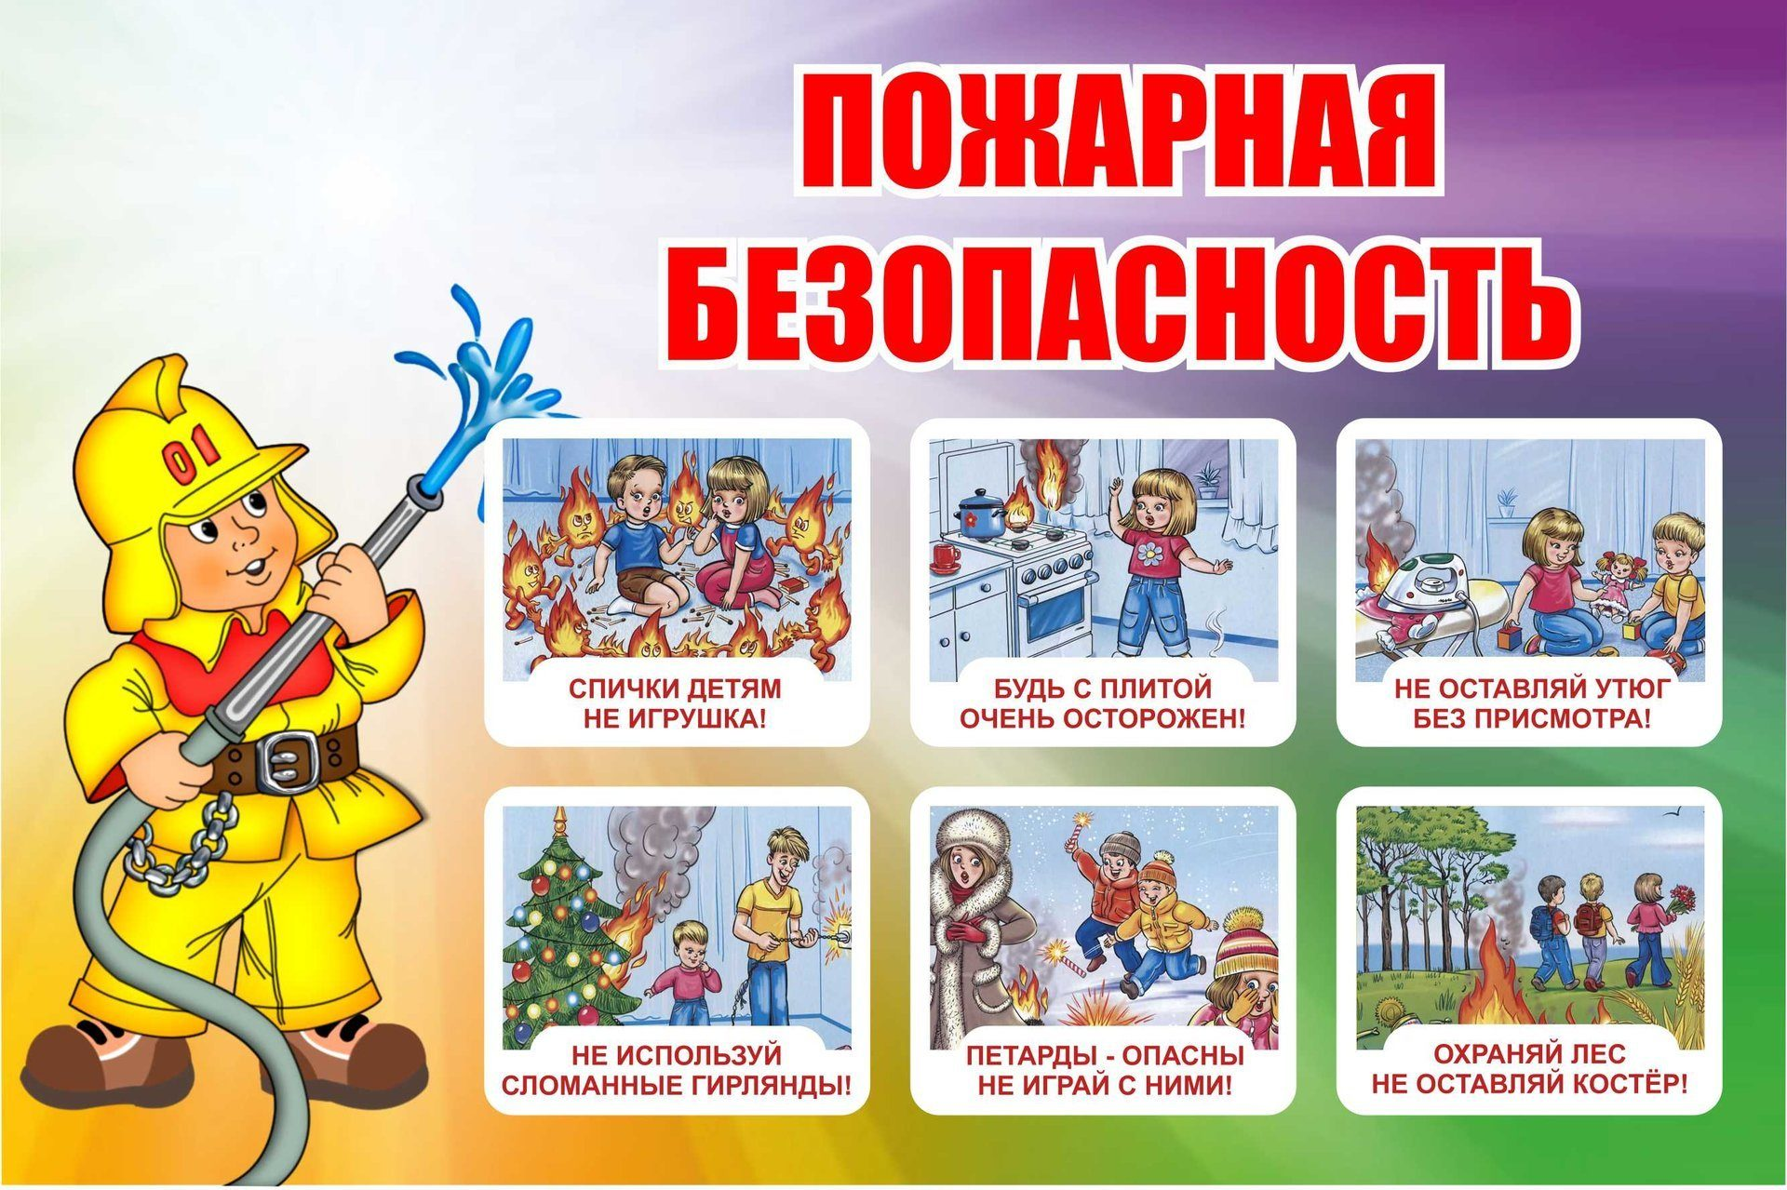
Вариант игры: вместо опасных ситуаций можно называть различные предметы (как опасные - ножи; так и не опасные-кукла).

Будьте здоровы! Берегите себя!

